國立臺灣師範大學(受獎助)學生赴國外修習
返國後心得報告書
一﹑學生資料 填寫日期：2018/06/30
中文姓名：林芷儀 | 英文姓名（姓, 名）：lin-chi-yi
臺師大就讀科系所、年級：  設計系108級 | 臺師大學號：40468026t
修習國家：
中國 上海
修習校名：
上海師範大學
修習學院：
藝術學院
修習科系：
視覺傳達系
修習期間： 2018年 03月 ～ 2018年 06月
二﹑修習課程名稱：
修習課程名稱 | 任課教授 | 學分數 | 學季/期
動效設計 | 馮馭 | 2
展示與陳設 | 葛磊 | 2
交互設計 | 王也 | 3
企業識別 | 陳晶 | 3
書籍裝幀 | 吳嘉琪 | 0
(表格不足請自行加頁)
三﹑心得分享（如學術方面、生活方面、開銷概算等，約1500字）

學術方面：
這裡的課是禮拜一和禮拜四上一整天的8點到4點，中午休息兩小時這裡的老師都很認真，至少比我系上的老師認真拉，學到很多，不管是技術方面的還是創意思考上，最喜歡的課是交互設計，老師啟發了學生的創意思考，有業界的水準，我認為是學到最多的一堂課，而且是團體作業，跟一些上海朋友一起做作業，很開心。然後其他都是學技術的，老師教得很詳細，學了3dmax ,ae,id但我可能回台灣又忘記了。但總的來說，這裡的老師很用功，學生有很多都很有才華，他們有5 個要出國念書，我覺得他們以後都會是很出色到設計師。

生活方面：
我住的話是一個月7500台幣，住飯店，很高級那種，比師大宿舍好100倍，缺點就是貴拉，但有冰箱有電視有獨立衛浴，有打掃阿姨會幫你清垃圾，換床單，等等，然後有簡易廚房，洗衣機一次20塊台幣，我都用手洗。如果是當地的學生宿舍是要去澡堂洗澡的，大家袒胸露背的，你看看我我看看你那種，所以我們國際交流中心真的是住得很愜意。
走路15分鐘到地鐵站，學校靠徐匯區（市中心）很近，到哪都是30-40分鐘，還蠻方便。學校食堂很好吃，跟臺北物價差不多，一碗雞丁炒飯55塊台幣，很大碗，學餐價錢拉，外面店家就是台北價錢，可能75塊台幣這樣。這裡雞排很難吃，臭豆腐很難吃，但是所有包子類的都很好吃，還有水餃啊還有炒飯好吃。香鍋是我最愛吃的，台灣沒有，辣辣的，很好吃。然後這裡淘寶很可怕的，太方便了，我花很多錢買了一堆雜七雜八，寄到學校收發處去拿貨就好了，然後這裡的ofo腳踏車很方便～哪裡都有，可以買月卡，一個月100 台幣騎到爽，因為上海真的太大了，有預算的話就別走路了。
我最愛的咖啡廳就是學校對面的木及咖啡，綠色建築物，一杯拿鐵140台幣，但也可以不消費拉，而且你想出去吃晚餐你就自己走出去然後再回來繼續做作業也可以，我喜歡這間咖啡店是因為這裡燈光很亮，而且座位很多，咖啡也好喝。
對了唱歌蠻便宜的，也要看哪一家拉，但這邊的ktv大部分很新，很便宜，一個人200台幣左右。

出去玩ㄉ部份：
先來說說上海，上海呢其實你問班上同學他們都會跟你說哪裡好玩，而且其實上海最好逛的就是商場了，女人的天堂，就是這樣。
我去了北京、蘇州、杭州、寧波，北京我去了一個禮拜，只要是景點的地方都很古色古香，也能體會到明清的生活，紫禁城的故事真的會讓你大開眼界，頤和園和圓明園就是有山有水，非常美麗。只是北京的缺點就是空氣髒，車道人行道也很髒亂，最有名的胡同呢，也是一層灰的感覺。所以其實我對北京的印象沒有很好，北京不太像一線城市，像上海的話，一出站就是高樓大廈、商場等等，北京幾乎沒有高樓大夏，聽說是因為習近平住在那裡的原因，高樓大廈最容易藏狙擊手，所以禁止蓋高樓，不過也有一個說法是因為風水，紫禁城的四面八方不能蓋高樓。但是真的很喜歡紫禁城、雍和宮、頤和園，去看以前皇上皇帝的生活。
蘇州我去了兩次，離上海很近，搭快車30分鐘，但我都是從上海南站出發，上海南站發車的只有慢車，一個半小時。他的園林文化、絲綢文化都很有名，還有一些道地的江南景色真的很美，我去了拙政園和獅子林，都是以前達官貴人住的住所，他們很喜歡造假山，製造我家前面有小河後面有山坡那種人間仙境。所以呢，有錢人就是任性，家就是長得很美。曹雪芹曾經住在拙政園裡，所以很多紅樓夢的場景其實就是參考拙政園的，聽導遊講故事還是很有趣的。還有山塘街、平江路，都是古色古香的街道。其實蘇州的環境真的很好，還是挺喜歡的。
杭州也是非常舒服的人間仙境。我去杭州是去了兩天一夜，第一天去玩了宋城，門票很貴，其實不太值那個價，但是裡面就是大家都cosplay宋國時代的人，你就很像進入一個古城這樣，可以拍很多照片，總體來說還是蠻好玩的，還是會覺得可以去體驗看看。
第二天就是玩杭州最有名的西湖拉～我們直接繞了一圈西湖，但是因為那天天氣很熱，我們都快被熱死拉。所以建議就是挑一段走走，然後學藝術是一定要去中國藝術學院看看展覽阿、參觀一下學校。很羨慕的就是他們大門一出來就是西湖，很美，然後附近有很多咖啡廳、書店和展覽，對於學藝術得來說真得是天堂。
再來是寧波，寧波是跟團去的，記得要報名！就是大陸舉辦給港澳台的夏令營，三天兩夜，我們這一年是去寧波，聽說上次去安徽，我超想要去安徽的說，其實呢，就是上車睡覺下車吃飯的行程，但交到了很多也是台灣人但從小來上海讀書的朋友，都很可愛，還一起去唱歌了，玩得很嗨，但是是自嗨，如果不自嗨這趟旅程其實還真沒什麼好玩。我有印象的景點是天一閣，為什麼印象深刻呢，因為其實很多古色古香的景點通常都沒有英文，這裡竟然連路標都有英文，非常的國際化，我覺得這是他們應該要朝向的目標，所有景點介紹不應該只有中文。其他就通通忘記拉，再來還有印象的應該是吃的都很好，但我最愛的紅燒肉都沒有台灣的好吃，我已經吃遍大陸的紅燒肉了，還是比不上台灣的紅燒肉。

總體開銷：
住：一個月7500，4個月三萬
吃：差不多 一個月4500我記帳本是這樣記的 4個月22500
娛樂：不知道 2650 這是去迪士尼的花的錢
淘寶：總共花了12700台幣…
飛機：大概10000
去北京玩：15000台幣
總共大概快10萬。（但應該看得出來我花很兇）
四﹑照片（如有，請提供）
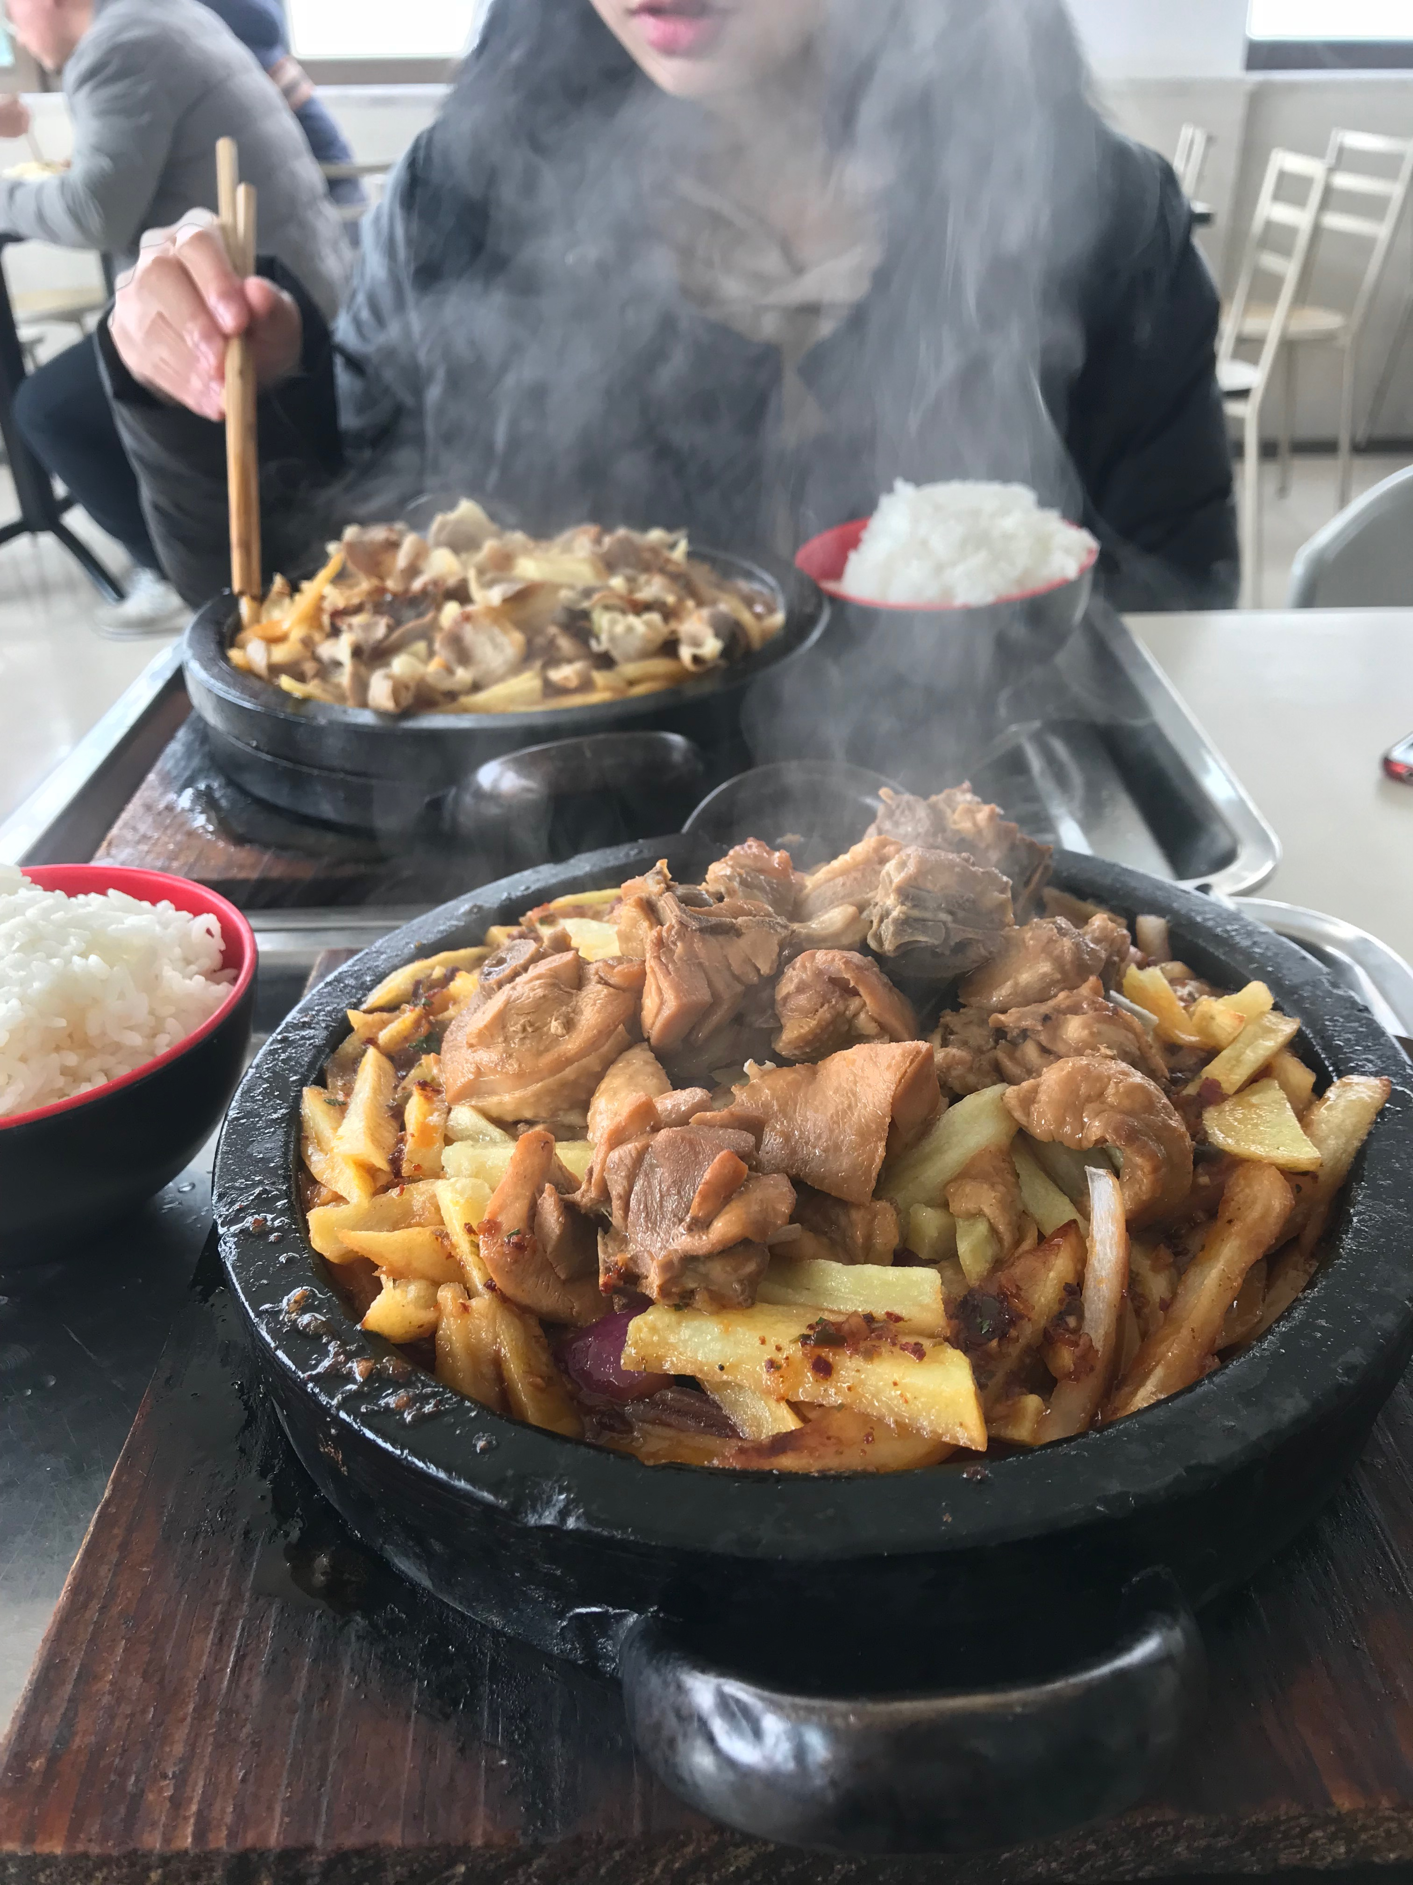

學餐

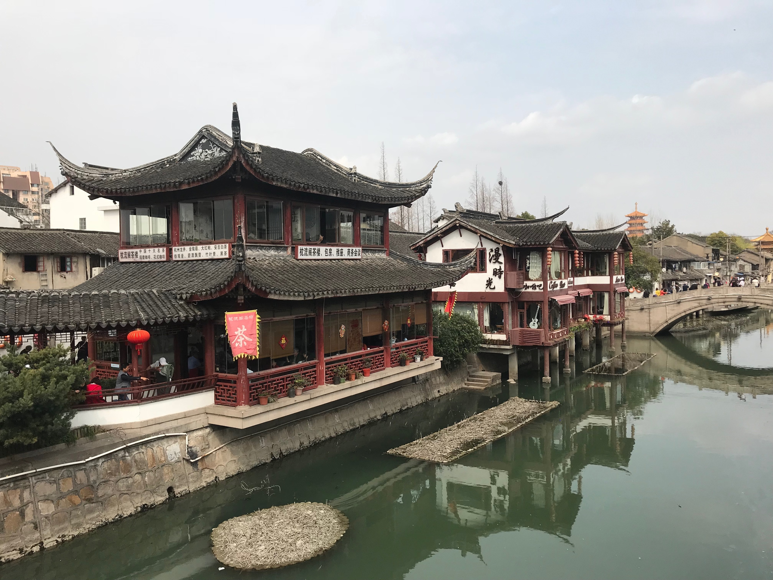

七寶古鎮

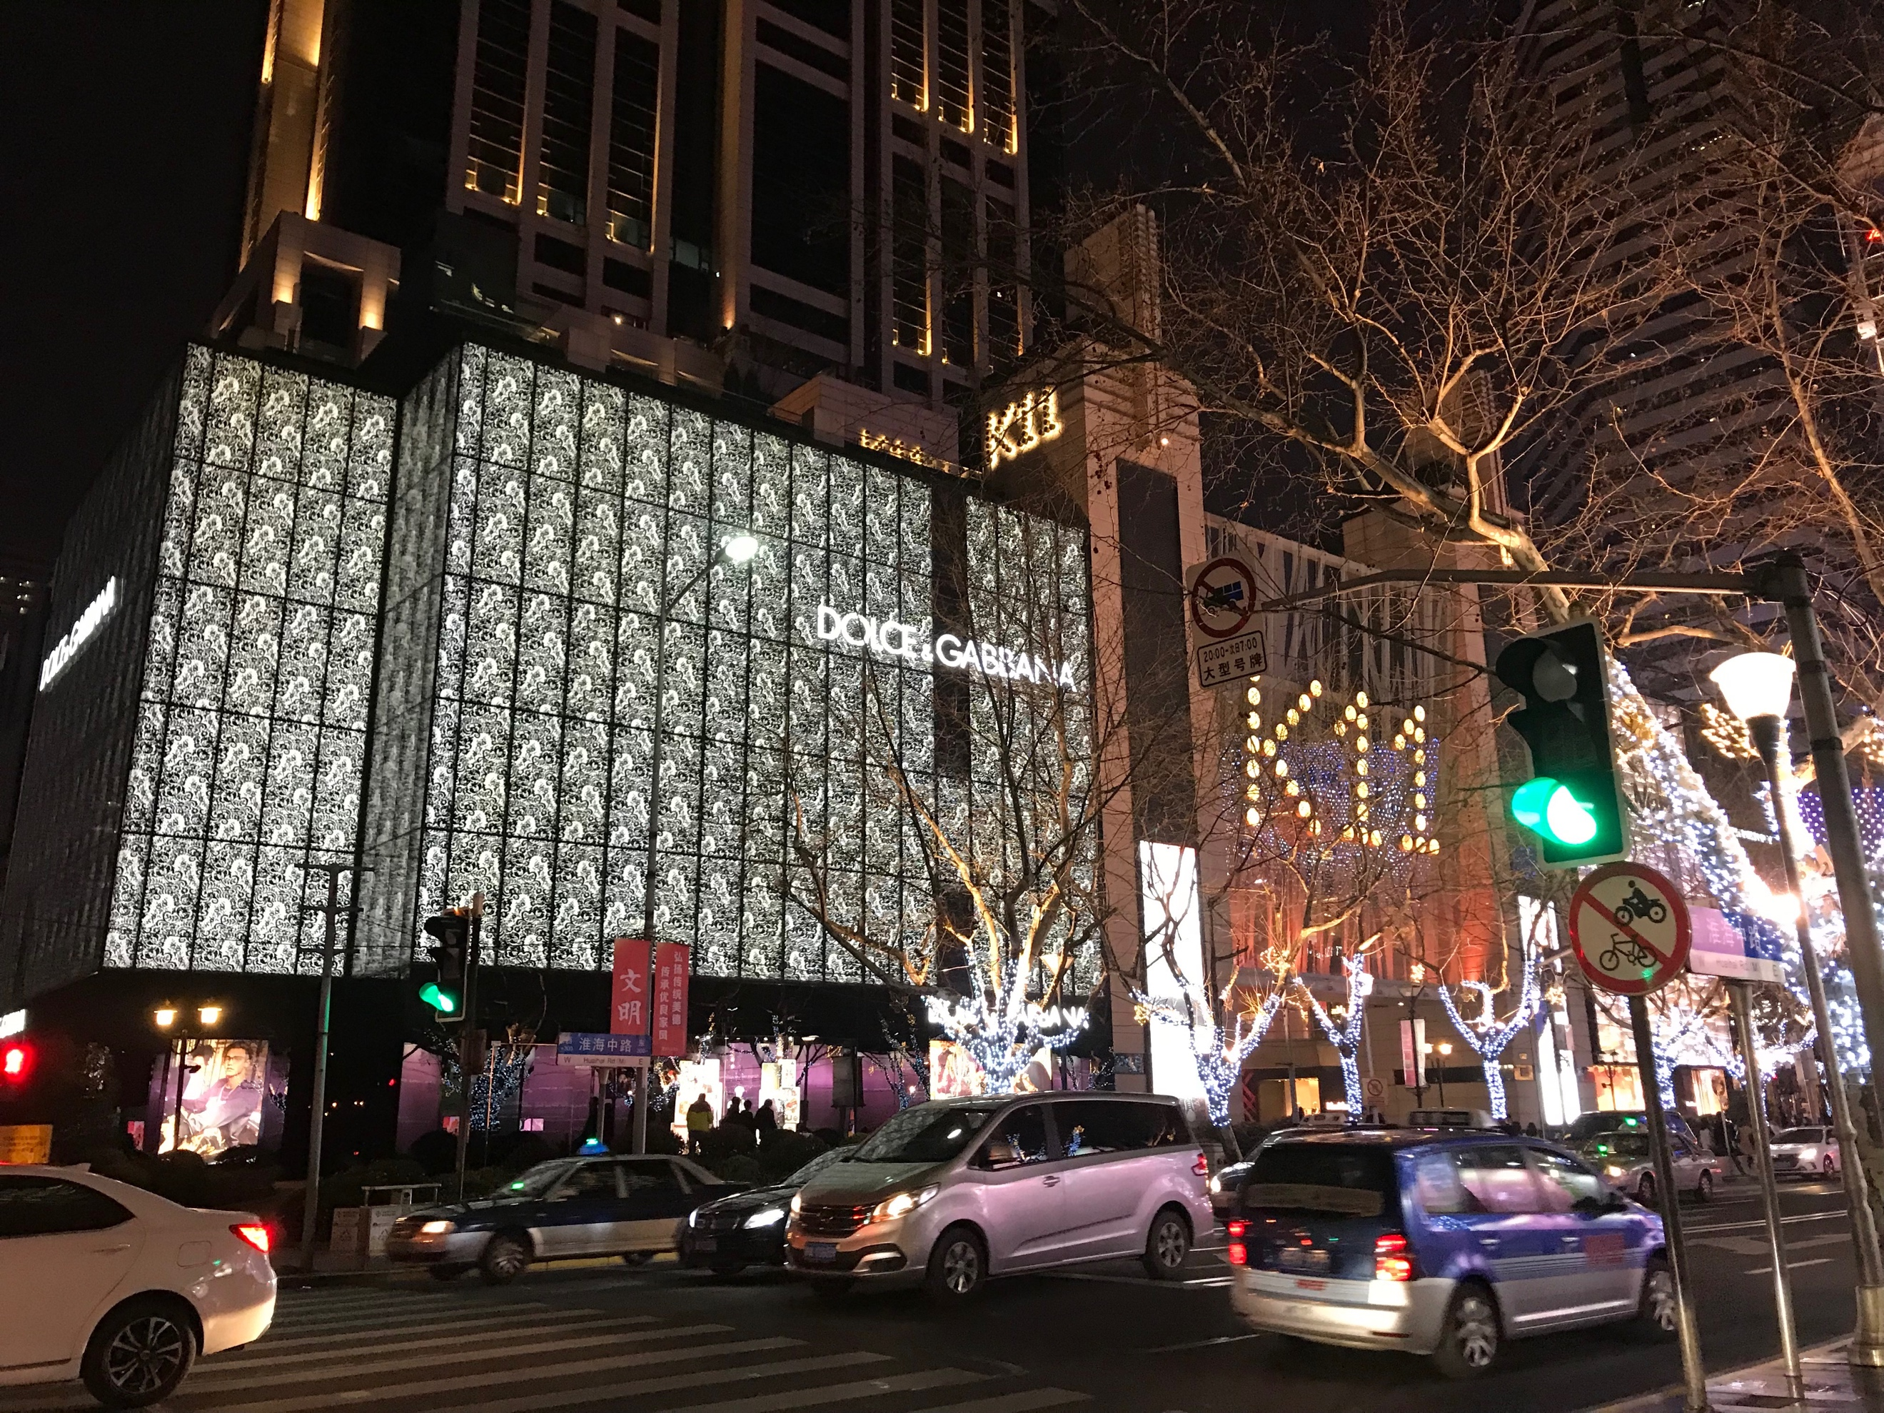

淮海路街景
五﹑影音電子檔（如有，請提供）
六﹑其他
記得吃小楊生煎
許爺砂鍋魚頭
結束。

